3.1. Основы навигации и радиосвязи в районе плавания
No | Вопрос | Иллюстрация | Ответ
 | Выберите правильный вариант определения ГМССБ. | 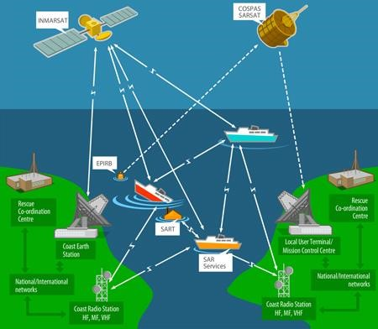 | Глобальная морская система связи при бедствии и для обеспечения безопасности.
 | В каком морском районе ГМССБ может совершать плавание маломерное судно, оборудованное УКВ радиоустановкой? | 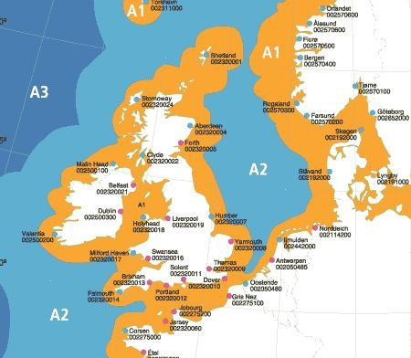 | А1
 | В каком морском районе ГМССБ может совершать плавание маломерное судно, оборудованное судовой земной станцией ИНМАРСАТ-С? |  | А3
 | Какой частотный диапазон используется для радиосвязи судов с береговыми радиостанциями в морском районе А2 ГМССБ? |  | ПВ
 | Какой частотный диапазон используется для радиосвязи судов с береговыми радиостанциями в морском районе А4 ГМССБ? | 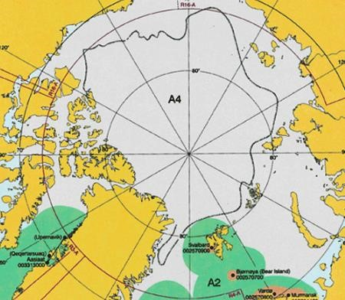 | КВ
 | Отметьте правильную расшифровку аббревиатуры ЦИВ. | 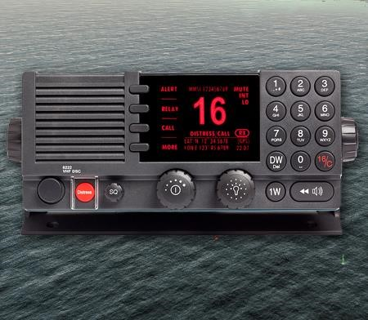 | Цифровой избирательный вызов
 | Определите принадлежность опознавателя морской подвижной службы (MMSI) 273111213. | 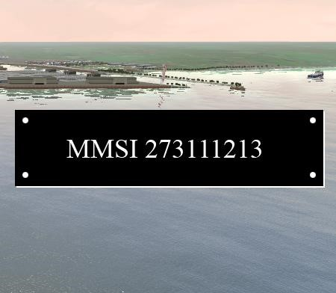 | Судовая радиостанция.
 | С каких цифр начинается опознаватель морской подвижной службы (MMSI) российских судовых радиостанций? | 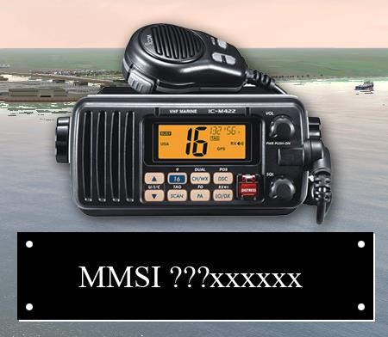 | 273
 | Для чего предназначена радиотелефонная связь? | 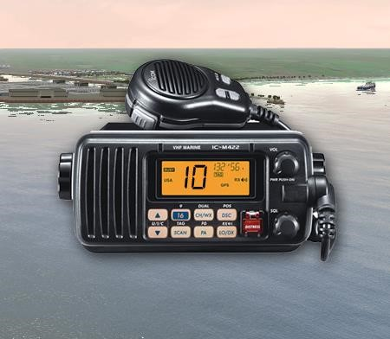 | Для приема и передачи речи
 | Отметьте правильную расшифровку аббревиатуры СКЦ. | 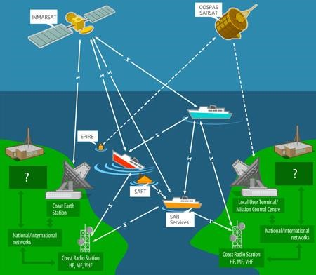 | Спасательно-координационный центр
 | За что несет ответственность спасательно-координационный центр (СКЦ)? |  | За координацию проведения поисково-спасательных операций
 | С каких цифр начинается опознаватель морской подвижной службы береговой радиостанции? | 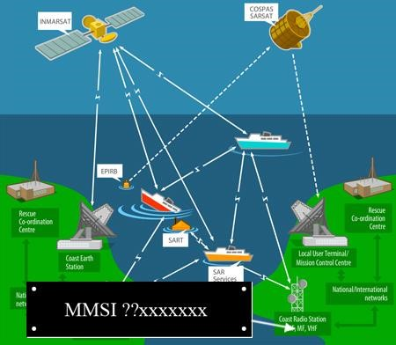 | 00
 | Какую функцию обеспечивает спутниковая система КОСПАС-САРСАТ? |  | Обнаружение и определение местоположения активированных аварийных радиобуев (АРБ)
 | От чего не зависит дальность радиосвязи в диапазоне УКВ? | 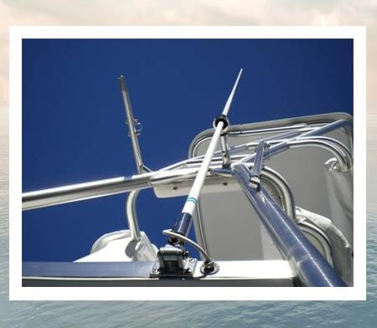 | От времени суток
 | В каком положении регулятора шумоподавителя УКВ-радиоустановки достигается максимальная чувствительность приемника? | 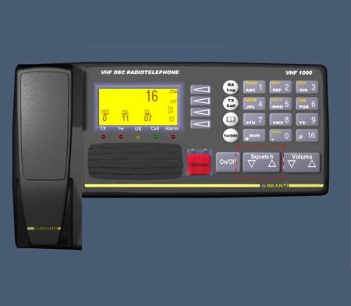 | В положении, ближайшем к появлению шумов в динамике
 | Какой способ голосовой передачи позывных сигналов, служебных сокращений и труднопроизносимых слов необходимо использовать в условиях плохой слышимости? | 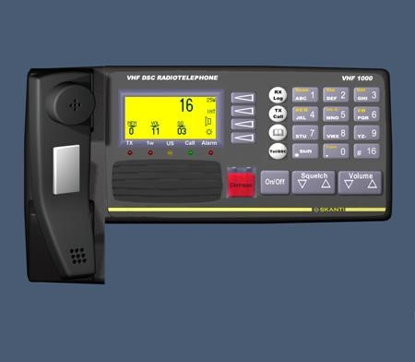 | Использовать фонетический алфавит
 | Каким из перечисленных документов следует руководствоваться при международном радиообмене в радиотелефонии? |  | Стандартные морские фразы ИМО для общения на море
 | Какие из перечисленных данных включаются в формат сигнала бедствия УКВ ЦИВ? | 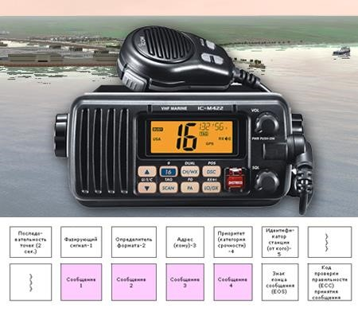 | Координаты судна
 | Кому в первую очередь предназначается сообщение о бедствии? |  | Спасательно-координационному центру
 | На каких каналах в УКВ диапазоне должна осуществляться связь "судно-судно"? | 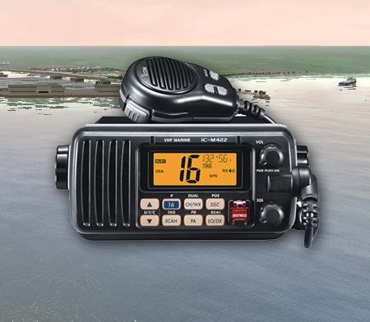 | На рекомендованных симплексных каналах
 | Что из перечисленного невозможно выполнить с использованием ЦИВ? |  | Передать голосовое сообщение
 | Какое слово в международном симплексном радиотелефонном обмене означает перемену направления связи - “перехожу на прием”? |  | Over
 | Выберите основное назначение УКВ радиостанции спасательных средств. | 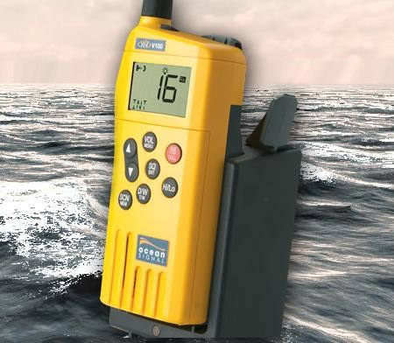 | Осуществление радиосвязи на месте бедствия
 | Какое действие следует произвести оператору судовой радиостанции, если им был принят вызов, но нет уверенности, кому он адресован? |  | Дождаться повторного вызова
 | Какое действие следует произвести оператору судовой радиостанции, если был принят адресованный ей вызов, но позывной вызывающей станции неясен? |  | Ответить на вызов, переспросив позывной вызывающей радиостанции
 | Вызываемая в радиотелефонии радиостанция не отвечает на вызов, повторенный трижды с интервалом в 2 минуты. Через какой интервал времени следует повторить вызов? |  | 3 мин
 | Каким словом следует указывать завершение сеанса связи между двумя радиостанциями? |  | OUT
 | Какая информация по безопасности мореплавания может быть получена при помощи приемника НАВТЕКС? | 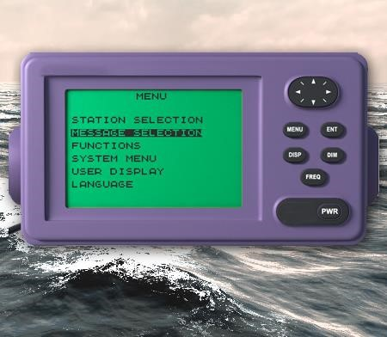 | Навигационные и метеорологические предупреждения в печатном виде
 | Через какое время следует повторить вызов в ЦИВ, если вызываемая станция не отвечает? | 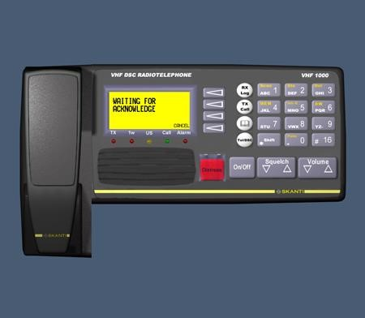 | Через 5 минут
 | На каком канале УКВ осуществляется передача сигнала бедствия ЦИВ? | 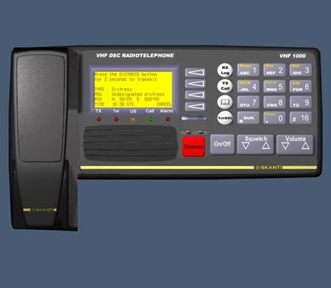 | 70
 | Какое действие необходимо выполнить перед началом вызова в радиотелефонии? |  | Прослушать вызывную частоту и определить не ведется ли на данной частоте радиообмен
 | На каком канале осуществляется передача сигнала бедствия в радиотелефонном режиме? | 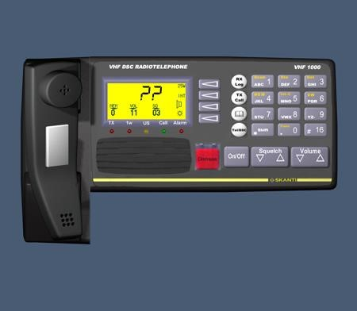 | 16
 | На каком канале ведется радиотелефонный обмен по бедствию в морском районе А1 ГМССБ? |  | На 16 канале УКВ
 | Какие мероприятия необходимо выполнить для обеспечения корректной идентификации судна в системе  КОСПАС-САРСАТ в ситуации бедствия? | 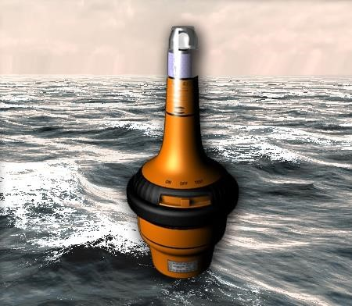 | Установить на судне аварийный радиобуй
 | Каким сигналом является излучение аварийного радиобуя? |  | Сигналом бедствия
 | На каком канале осуществляется несение радиовахты ЦИВ в УКВ диапазоне? | 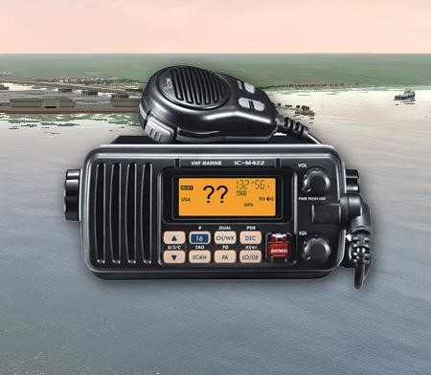 | На 70 канале УКВ
 | На каком максимальном расстоянии на судовой радиолокационной станции будет обнаружен включенный радиолокационный ответчик, поднятый на высоту 1 метр над уровнем моря? | 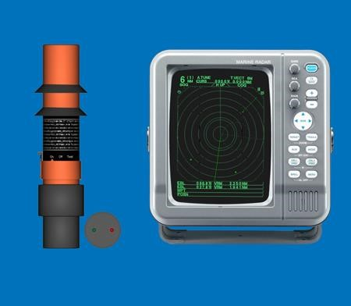 | 5 морских миль
 | Каким сигналом особой важности предваряется вызов бедствия в радиотелефонии? |  | MAYDAY
 | В каком из перечисленных случаев подается сигнал бедствия? |  | В случае угрозы серьезной и неизбежной опасности судну или людям
 | В течение какого времени береговая радиостанция может подтвердить получение сигнала бедствия в ЦИВ и диапазоне УКВ? | 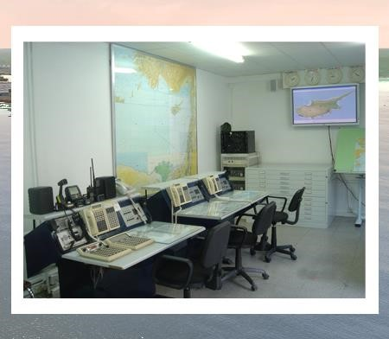 | В течение 1 минуты
 | Какое действие должно предпринять судно, терпящее бедствие, после получения от береговой радиостанции подтверждения приема сигнала бедствия в ЦИВ в диапазоне УКВ? | 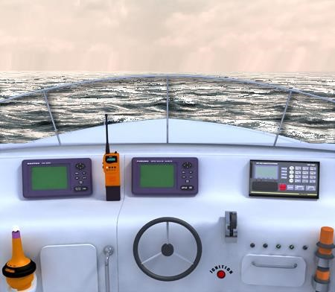 | перейти на 16 канал и начать передачу сообщения о бедствии
 | Какое действие необходимо предпринять в случае приема сигнала бедствия от другого судна в ЦИВ? |  | Прекратить все передачи, которые могут создать помехи радиообмену и установить наблюдение на 16 канале УКВ
 | Кем, как правило, должен подтверждаться сигнал бедствия в режиме ЦИВ? |  | Береговыми станциями
 | В чей адрес подтверждается прием сигнала бедствия в ЦИВ береговой радиостанцией? |  | В адрес всех судов
 | Какое сообщение предваряется словосочетанием SECURITE в радиотелефонии? |  | Сообщение безопасности
 | Что означает вызов с категорией БЕЗОПАСНОСТЬ (SECURITE) в радиотелефонии? |  | Означает, что вызывающая станция хочет передать важное навигационное или метеорологическое предупреждение
 | Что означает вызов с категорией СРОЧНОСТЬ (PAN PAN) в радиотелефонии? |  | Означает, что вызывающая станция хочет передать очень срочное сообщение, касающееся безопасности судна или человека
 | Что должно выполнить судно, передавшее ложный сигнал бедствия в ЦИВ в диапазоне УКВ? |  | Оповестить всех, кто мог получить сигнал бедствия, о том, что это был ложный сигнал
 | Какое действие должны предпринять суда, принявшие ретранслированный другим судном вызов по бедствию? |  | Подтвердить его прием по радиотелефону судну, передавшему ретрансляцию
 | На каком канале в ГМССБ передаются сигналы срочности или безопасности? |  | В режиме ЦИВ на 70 канале УКВ
 | Из какого слова (слов) состоит сигнал срочности в радиотелефонии? |  | PAN PAN
 | Сколько раз повторяется сочетание фраз PAN PAN при передаче радиотелефонного сообщения срочности? |  | 3 раза
 | В каком случае передается сигнал бедствия в ЦИВ без предварительного редактирования? | 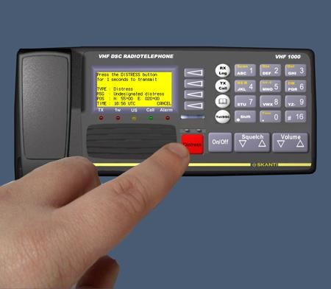 | В экстренных ситуациях, когда нет времени для ввода данных в формат вызова бедствия в ЦИВ
 | На каком канале в УКВ диапазоне  В ГМССБ передается сигнал бедствия? |  | На 70 канале в формате ЦИВ
 | В каком из перечисленных случаев не следует передавать сигнал бедствия? |  | Член экипажа сломал ногу, испытывает сильные болевые ощущения
 | Вызов ЦИВ какой категории необходимо произвести в случае обнаружения судоводителем серии красных парашютных ракет, посылаемых далеко в море? | 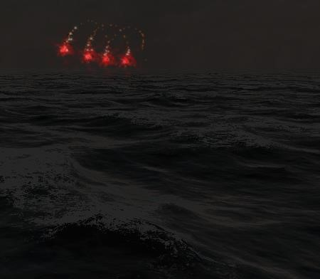 | Срочность
 | Какой УКВ канал используется в ГМССБ для связи «мостик-мостик» в целях обеспечения навигационной безопасности? |  | 13
 | В каком из перечисленных случаев не следует передавать сигнал бедствия? |  | Член экипажа сломал ногу, испытывает сильные болевые ощущения
 | Какой УКВ канал используется в ГМССБ для связи «мостик-мостик» в целях обеспечения навигационной безопасности? |  | 13
 | Условия задачи приведены на иллюстрации. | 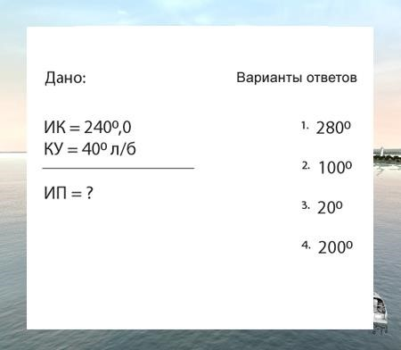 | 200,0 град
 | Условия задачи приведены на иллюстрации. | 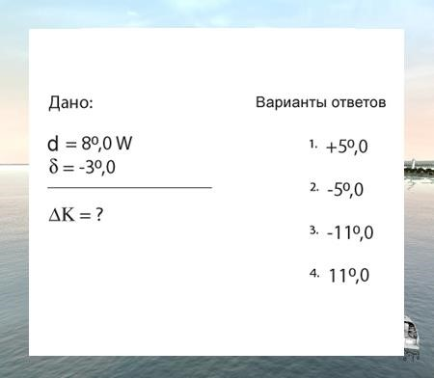 | -11,0 град
 | Условия задачи приведены на иллюстрации. | 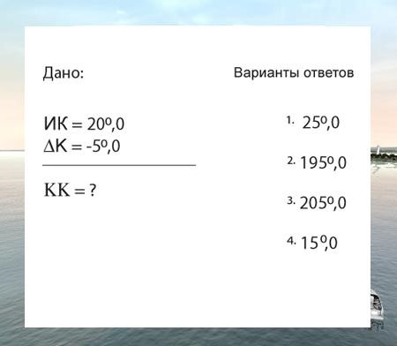 | 25,0 град
 | Условия задачи приведены на иллюстрации. | 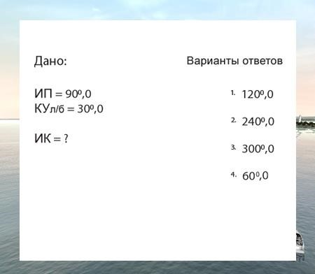 | 120,0 град
 | Условия задачи приведены на иллюстрации. | 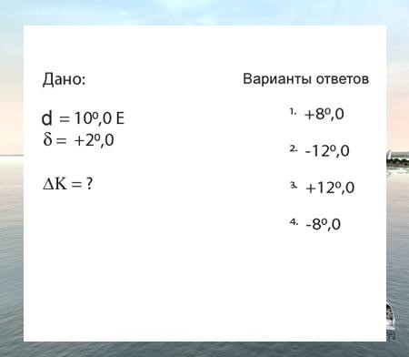 | + 12,0 град
 | Условия задачи приведены на иллюстрации. | 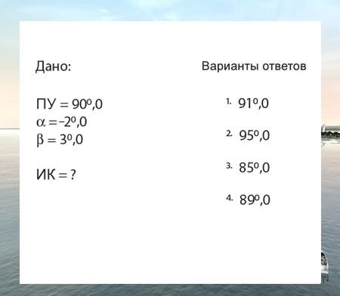 | 89,0 град
 | Условия задачи приведены на иллюстрации. | 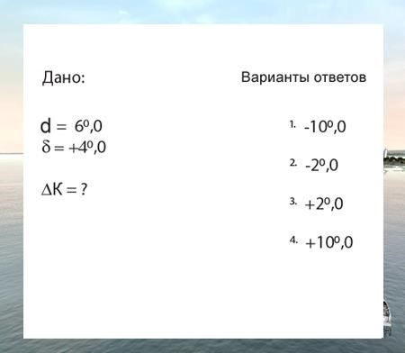 | +10,0 град
 | Условия задачи приведены на иллюстрации. | 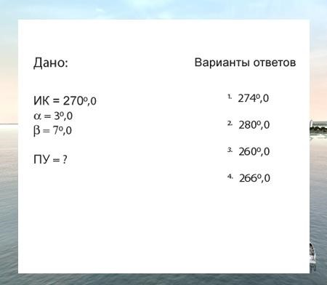 | 280,0 град
 | Условия задачи приведены на иллюстрации. | 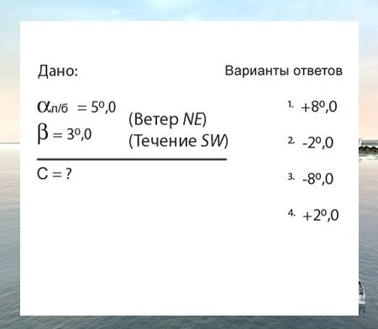 | +8,0 град
 | Условия задачи приведены на иллюстрации. | 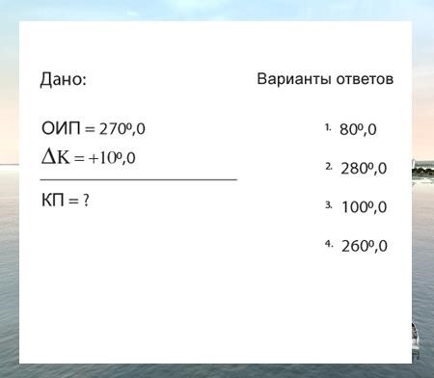 | 80,0 град
 | Условия задачи приведены на иллюстрации. | 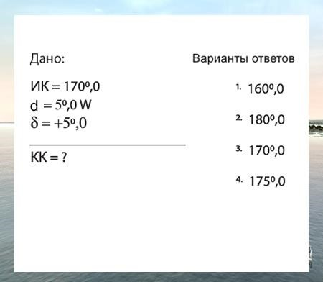 | 170,0 град
 | Условия задачи приведены на иллюстрации. | 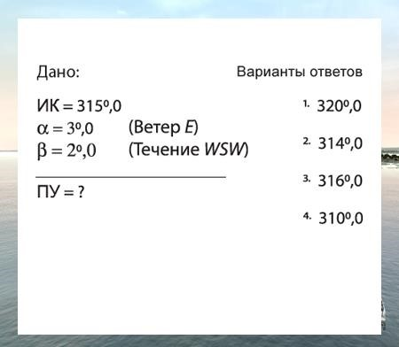 | 310,0 град
 | Условия задачи приведены на иллюстрации. | 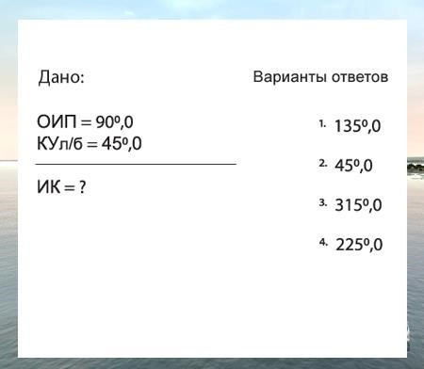 | 315,0 град
 | Условия задачи приведены на иллюстрации. | 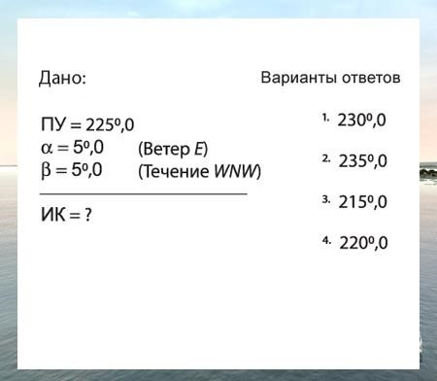 | 215 ,0 град
 | Условия задачи приведены на иллюстрации. | 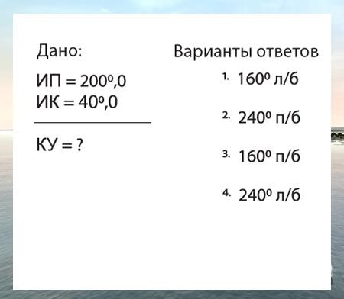 | 160,0 град. п/б
 | Условия задачи приведены на иллюстрации. | 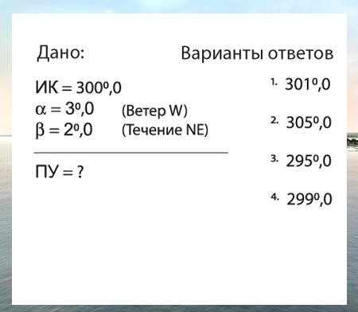 | 305,0 град
 | Условия задачи приведены на иллюстрации. | 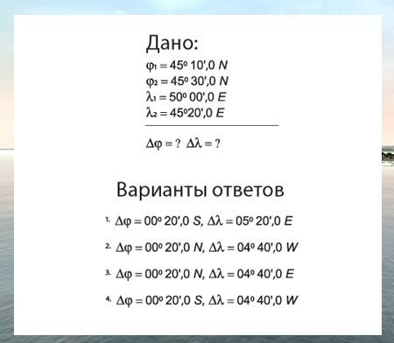 | Вариант 2
 | Условия задачи приведены на иллюстрации. | 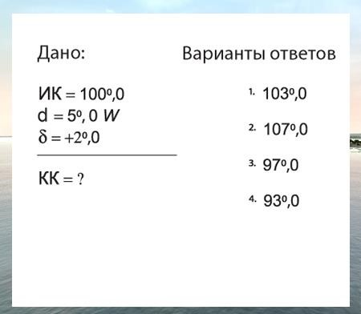 | 103,0 град
 | Какой из перечисленных на иллюстрации румбов является четвертным? | 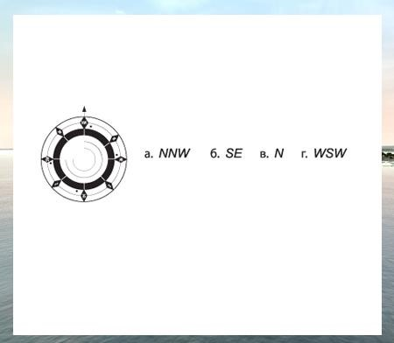 | б
 | Какое время показывает морской хронометр? | 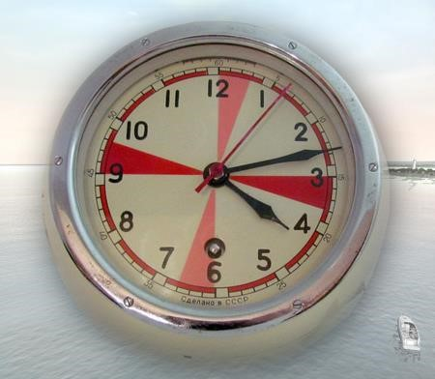 | Гринвичское
 | Снимите с карты координаты обсервованного места. | 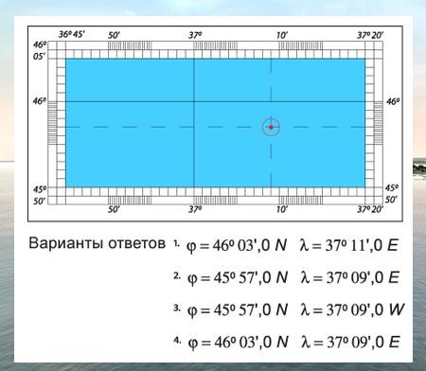 | Вариант 2
 | Как называется приведенный на иллюстрации способ опознания места судна? | 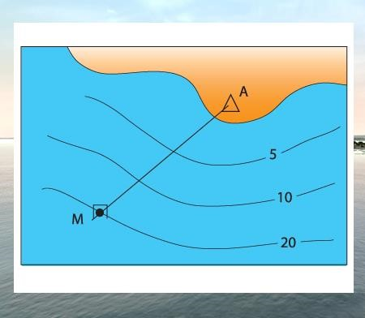 | По пеленгу и глубине
 | Как называется приведенный на иллюстрации способ определения места судна? | 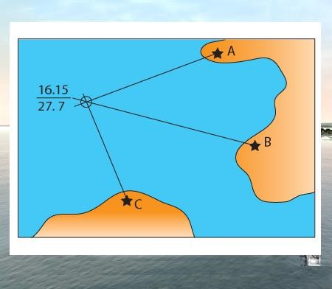 | По трем пеленгам
 | Какое градусное значение имеет Гринвичский меридиан? | 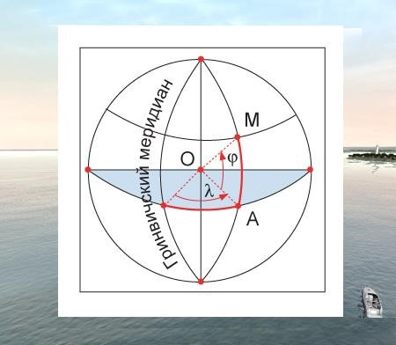 | 0 град
 | Как называется угол между Гринвичским меридианом и меридианом, на котором находится наблюдатель? | 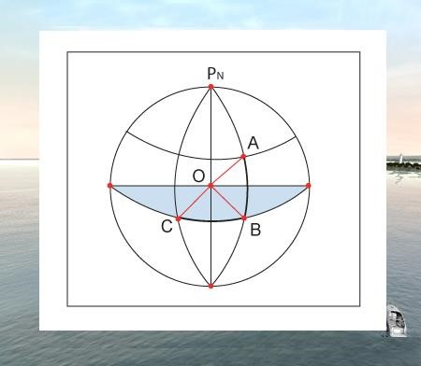 | Долгота
 | Как называются эти глубины, нанесенные на морской карте? | 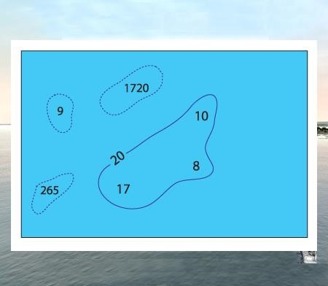 | Отличительные
 | Какому градусному значению соответствует четвертной румб NW? | 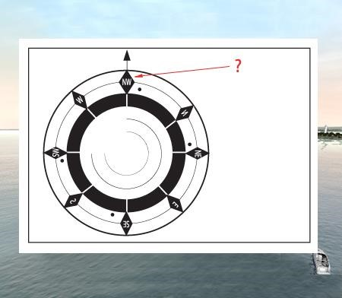 | 315,0 град
 | Снимите с транспортира значение направления (пеленга) на маяк  "А"? | 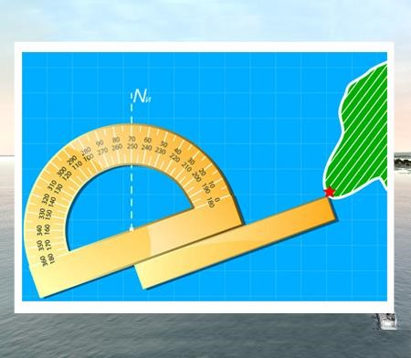 | 70,0 град
 | Как называется угол отклонения пути судна от курса под действием ветра? | 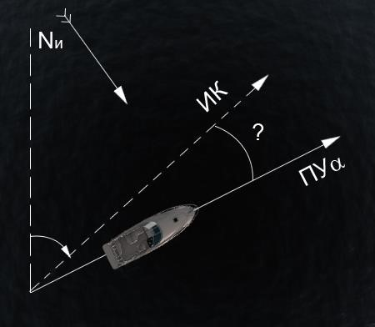 | Дрейф
 | Как называется угол между нордовыми частями истинного и магнитного меридианов? | 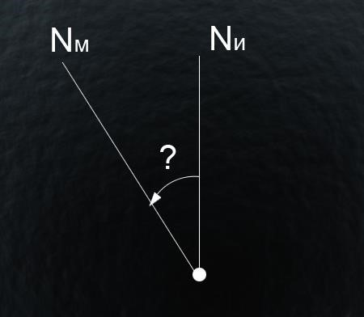 | Магнитное склонение
 | Как называется угол, заключенный между истинным меридианом и направлением на маяк? | 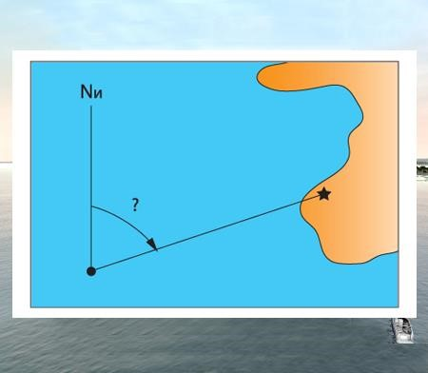 | Истинный пеленг
 | Как называется расхождение между обсервованным и счислимым местом нахождения судна? | 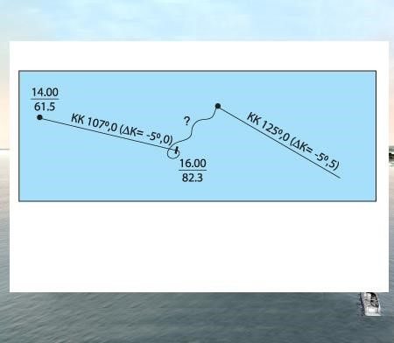 | Невязка
 | Как называется угол между линией истинного курса и путевым углом (линией пути) на течении? | 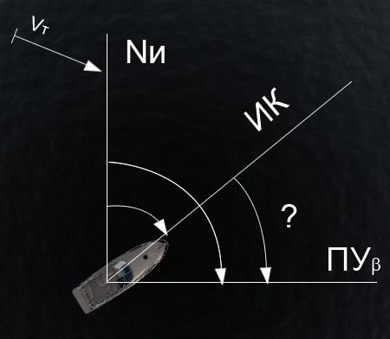 | Угол сноса
 | Для какой цели служит устанавливаемый внутри нактоуза магнитного компаса девиационный прибор? | 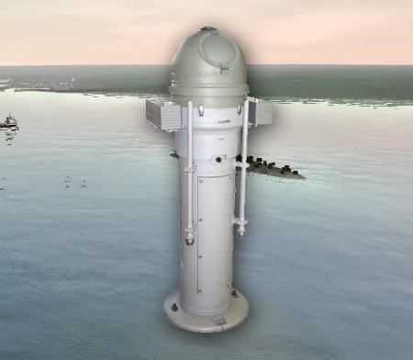 | Для уничтожения девиации
 | Как называется величина изменения широты между пунктом отхода (А) и пунктом прихода (В) судна? | 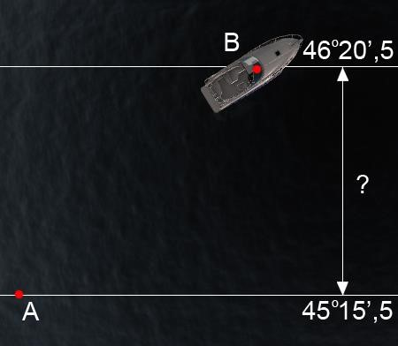 | Разность широт
 | Как называется угол между диаметральной плоскостью судна и направлением на наблюдаемый предмет? | 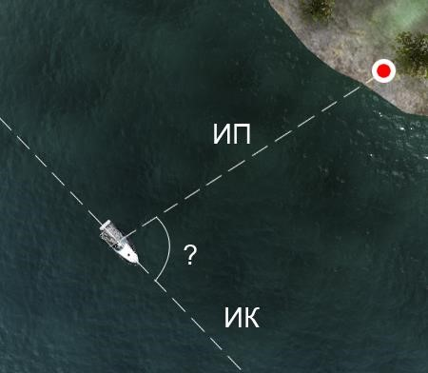 | Курсовой угол
 | Как называется угол между нордовой частью истинного меридиана и диаметральной плоскостью судна? | 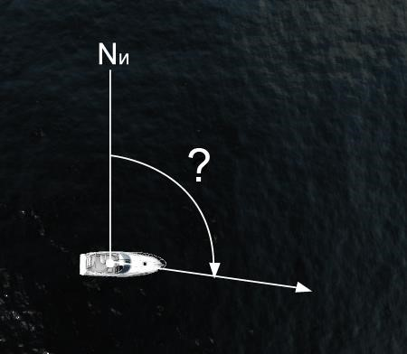 | Истинный курс
 | Как называется прибор, предназначенный для измерения скорости хода судна и пройденного им расстояния? | 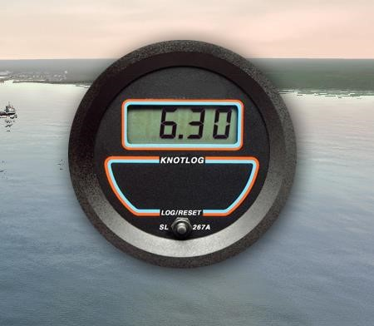 | Лаг
 | Как называется угол отклонения стрелки компаса от магнитного меридиана под воздействием судового железа? | 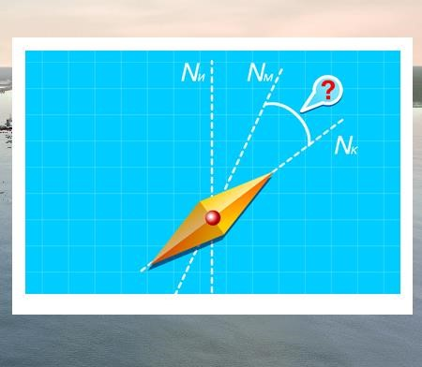 | Девиация
 | Как называется пустотелый поплавок в магнитном компасе, к которому припаяны 6 магнитных стрелок в медных пенальчиках? | 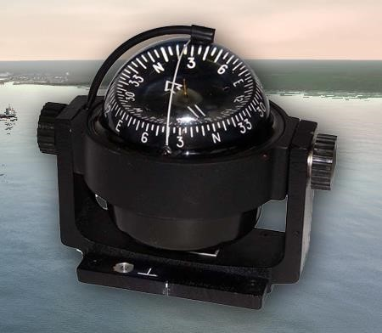 | Картушка
 | Как называется прибор, указывающий направление в море независимо от сил земного магнетизма и магнитного поля на судне? | 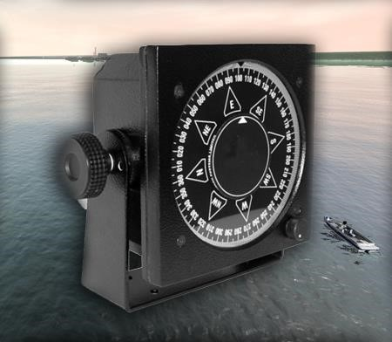 | Гирокомпас
 | Как называется метод определения места судна по двум пеленгам одного ориентира с учетом курса и пройденного расстояния? | 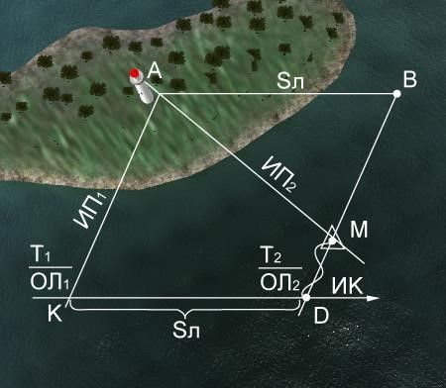 | По крюйс-пеленгу
 | Равной какому значению принята одна морская миля, соответствующая одной угловой минуте дуги меридиана для широты 45 градусов? | 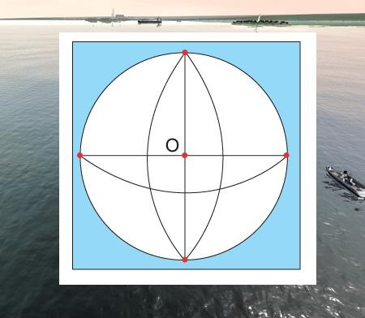 | 1852м
 | Как называется прибор, предназначенный для взятия по компасу пеленгов и курсовых углов на предметы (маяки) и светила? | 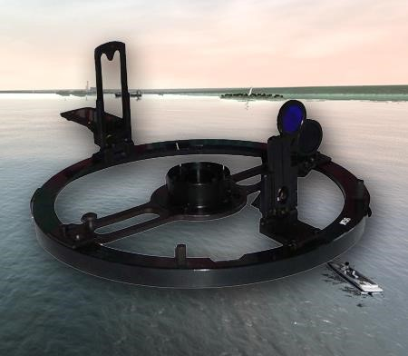 | Пеленгатор
 | Как называется угол между плоскостью экватора и радиусом, проведенным из центра Земли в заданную точку на земной поверхности? | 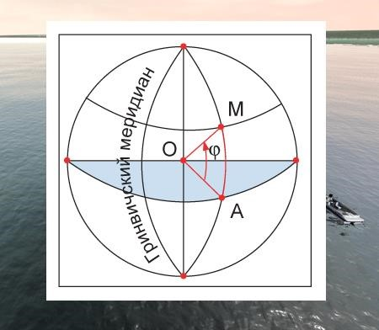 | Широта
 | Как называется угол, заключенный между истинным и компасным меридианами, равный алгебраической сумме магнитного склонения и девиации? | 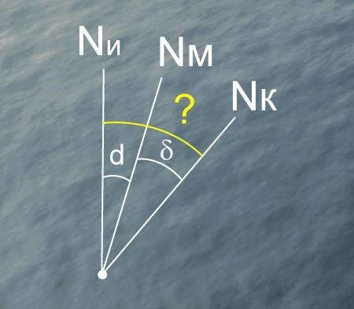 | Поправка компаса
 | Определите расстояние до судна длиной (Lс) 20 м, если число делений по шкале сетки призматического бинокля, перекрывающих Lc, составляет 5 ед.? | 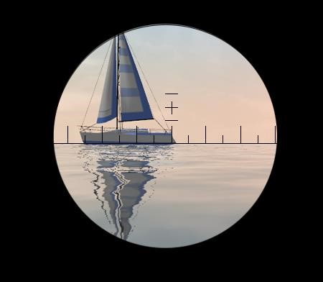 | 4 км
 | Как называется гидроакустический прибор, на дисплее которого судоводитель получает данные о глубине, рельефе дна и характер грунта? | 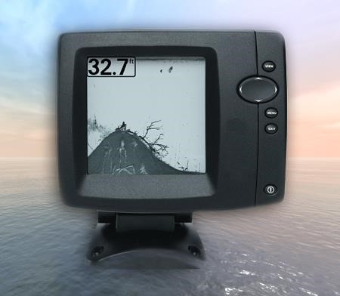 | Эхолот
 | Как называется судовое радионавигационное устройство, предназначенное для обнаружения надводных объектов, измерения направлений и расстояний до них? | 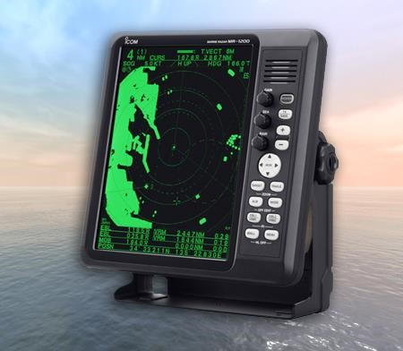 | Радиолокатор
 | Как называется угломерный инструмент, предназначенный для измерения высот небесных светил и углов (вертикальных и горизонтальных) на земной поверхности? | 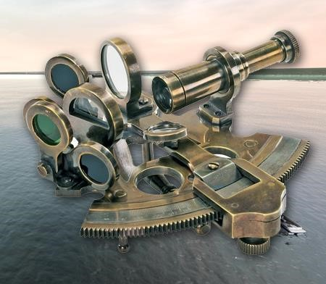 | Секстан
 | Как называется штурманский прокладочный инструмент, предназначенный для получения на карте места судна по двум измеренным между тремя ориентирами (маяками) углам? | 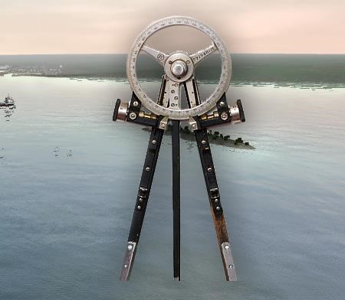 | Протрактор
 | Условия задачи приведены на иллюстрации. | 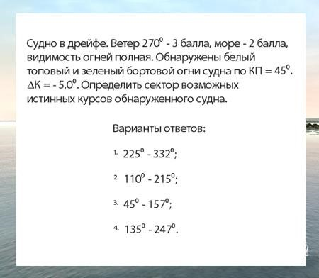 | 110 градусов - 215 градусов
 | Условия задачи приведены на иллюстрации. | 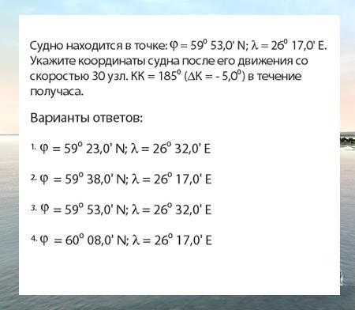 | Вариант 2
 | Судно застопорило ход, стало на якорь? В точке стоянки на карте надпись: «ИмК». Что она означает? | 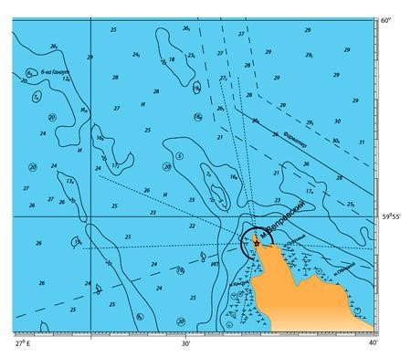 | Характеристика грунта: ил, мелкий камень
 | Как называется дуга большого круга, являющаяся кратчайшим расстоянием между двумя точками на поверхности земного шара? | 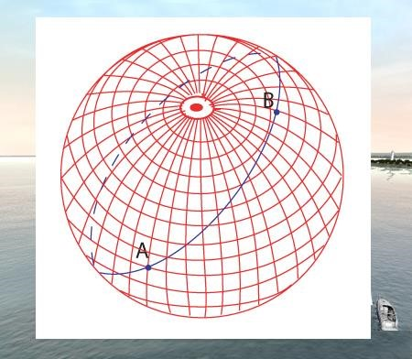 | Ортодромией
 | Карты каких масштабов используют для плавания вблизи берегов и в стесненных районах: проливах, шхерах, подходах к портам и т.д.? | 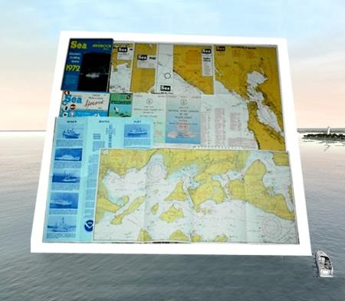 | от 1 : 25 000 до 1 : 75 000
 | На карте указано: «Магн. скл. 5,8 градуса к E 1990 г. Год. изм. 0,05 градуса к Е». Девиация магнитного компаса - 1,6 град. Год плавания 2006. Рассчитать поправку компаса? | 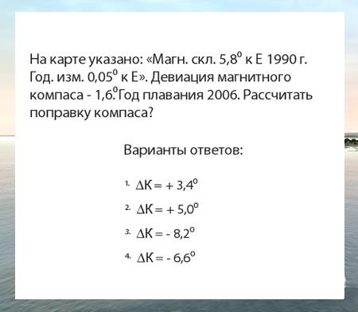 | 2
 | На карте указано: «Магн. скл. 5,8 градусов к E 1990 г. Год. изм. 0,05 градусов к Е». Девиация магнитного компаса - 1,6 град. Год плавания 2006. Рассчитать поправку компаса? | 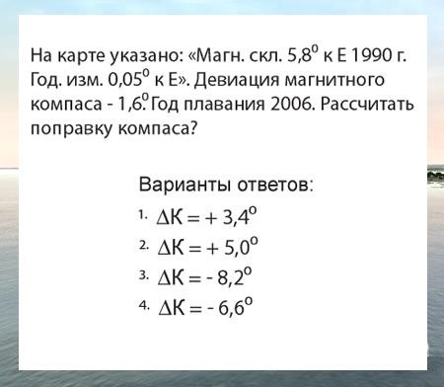 | 2
 | Судно прошло мерную линию (3 секущих створа с расстояниями между ними по 1,0 мили) на малом ходу за 20 мин., а на полном ходу - за 5 мин. Рассчитать скорость судна на малом и полном ходах? | 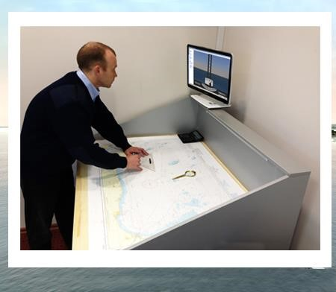 | На малом ходу - 6 узл., на полном ходу - 24 узл.
 | Судно в точке «N», следует курсом 172,0 градуса в белом секторе маяка Вепревский.  Впереди по курсу, в дистанции 6-8 кбт. обнаружен буй, указанный на карте. Что он означает? (см.фрагмент карты) | 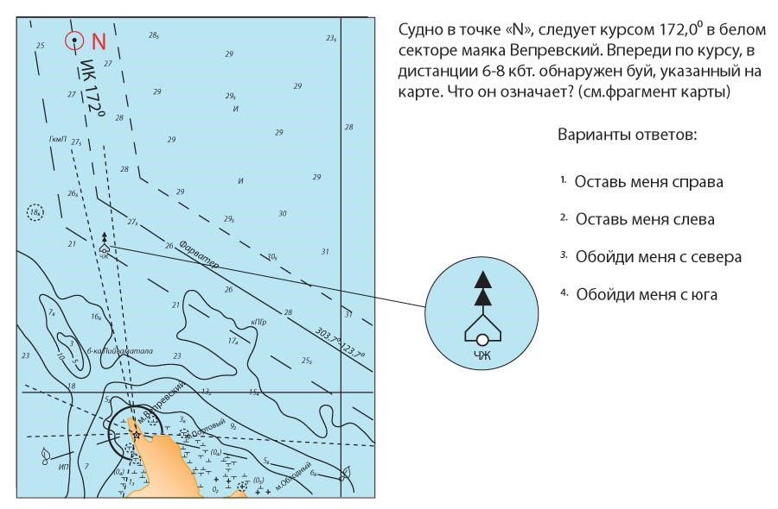 | Обойди меня с севера
 | Судно на якоре. Ветер 180 град. - 2 балла, море - 1 балл, видимость огней полная. Обнаружены белый топовый и красный бортовой огни судна по ИП = 160 град. Определить сектор возможных курсов обнаруженного судна? | 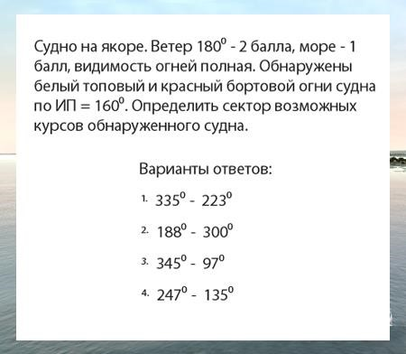 | 345 градусов - 97 градусов
 | Что такое «Извещение мореплавателям»? | 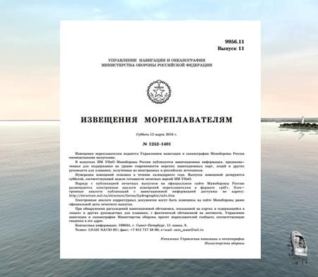 | Специальный бюллетень для информирования мореплавателей об изменении навигационной обстановки и режима плавания в морях
 | Выберите правильное определение термина «пеленг». |  | Угол между направлением на север и направлением на объект
 | Как называется угол между северным направлением меридиана и диаметральной плоскостью судна по направлению его движения? |  | Курс
 | Выберите правильное определение термина «курсовой угол». |  | Угол между диаметральной плоскостью судна и направлением на объект
 | Для чего из перечисленного ниже используется магнитный компас? |  | Снятие пеленга на объект
 | Как называется угловая разница между направлением на истинный север и направлением на магнитный север? |  | Магнитное склонение
 | Как называется отклонение стрелки компаса от магнитного севера под влиянием внешних магнитных полей? |  | Девиация
 | Как называется направление на географический северный полюс? |  | Истинный север
 | Как называется угол между диаметральной плоскостью судна и направлением на истинный север? |  | Истинный курс
 | Как называется угол между диаметральной плоскостью судна и направлением на магнитный север? |  | Магнитный курс
 | Как называется отклонение движущегося судна от курса под влиянием ветра? |  | Дрейф
 | Как называется отклонение движущегося судна от курса под влиянием течения? |  | Снос
 | Как называется местоположение судна, полученное путем обработки результатов визуальных наблюдений различных ориентиров, положение которых известно? |  | Обсервованное
 | Пеленг на какой из объектов необходимо взять в последнюю очередь при определении места судна? |  | На объект, находящийся на траверзе
 | При определении места судна по пеленгам наименьшую погрешность определения места можно получить ... |  | На малых расстояниях
 | Отметьте неверные высказывания о точности счисления. |  | Погрешность счислимого места определяется точностью используемых данных и аккуратностью графических построений и не зависит от частоты обсерваций
 | Определение места судна по трем пеленгам ... |  | Уменьшает вероятность промаха при определении места
 | Определение места судна по трем пеленгам ... |  | Позволяет исключить систематические ошибки, включая определение поправки компаса
 | При определении места судна по 2-м пеленгам, укажите пару ориентиров, дающую наименьшую погрешность определения места судна, используя номера ориентиров, указанные на рисунке. | 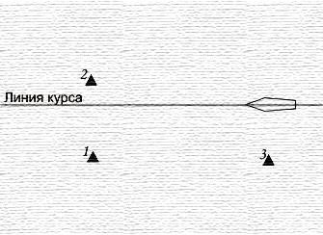 | 2, 3
 | Точность определения места судна (среднеквадратическая погрешность - СКП) визуальными методами при средних условиях измерений составляет ... |  | 0.3 мили
 | При определении места судна по пеленгу и дистанции до ориентиров, указанных на рисунке, место судна с наименьшей погрешностью можно получить используя ... |  | Пеленг и дистанцию до одного и того же ориентира
 | Чтобы исключить влияние систематических ошибок (ошибок, вызванных неучтенными поправками навигационных приборов и инструментов) при ОМС визуальными методами, рекомендуется ... |  | Чаще и точнее определять поправку компаса, по возможности на каждой вахте и на каждом новом курсе
 | Чтобы исключить влияние систематических ошибок (ошибок, вызванных неучтенными поправками навигационных приборов и инструментов) при ОМС визуальными методами, рекомендуется ... |  | Определять место судна по наблюдениям трех ориентиров
 | Погрешность счислимого места судна при средних интервалах между обсервациями порядка 1 ч составляет ... |  | 0,8— 1,2 мили
 | При определении места судна по 2 дистанциям, если точность измерений одинакова, то наименьшую погрешность определения места судна можно получить при угле между направлениями на ориентиры, до которых измерены дистанции, близком ... |  | 90°
 | При определении места судна по 2 пеленгам наименьшую погрешность определения места судна можно получить при угле между пеленгами, близком ... |  | 90°
 | Чтобы исключить влияние промахов (грубых ошибок, возникающих из-за допущенной судоводителем невнимательности) при ОМС визуальными методами, рекомендуется |  | Контролировать полученное место при помощи счисления, по величине полученной невязки, и брать несколько отсчетов измеряемой величины
 | При определении места судна по РЛ-дистанциям, если точность измерений одинакова (дистанции измеряются на одной и той же шкале), то с наименьшей погрешностью место судна можно получить ... |  | Погрешность получаемого места не зависит от расстояния до ориентиров
 | Термин SeaTalk означает ... |  | Протокол обмена информацией между навигационными приборами
 | Преимуществами интегрированной навигационной системы по сравнению с простым набором приборов являются ... |  | Возможность отображения на одном индикаторе данных от различных приборов, а также вычисления скорости и направления истинного ветра, направления и величины дрейфа и т.п
 | Навигационный эхолот ... |  | Определяет глубину под килем судна
 | Для целей навигации на своей яхте вы используете электронные карты. Во время очередного выхода в море вы обнаруживаете появление огражденной буями зоны проведения строительных работ, непосредственно в районе вашего обычного плавания. В этом случае ... |  | Вы вручную наносите корректуру на электронную карту
 | Навигационный эхолот ... |  | Определяет глубину под килем судна и глубину по времени прохождения звука, отраженного от грунта
 | Каким образом можно поддерживать информацию на электронной карте на уровне современности? |  | Корректируя ее вручную по выпускам Извещений мореплавателям (ИМ)
 | Система АИС ... |  | Передает информацию о координатах, курсе и скорости судна, полученную от судовых навигационных приборов
 | Выберите неверное утверждение в отношении гирокомпаса. |  | Подвержен влиянию магнитного склонения
 | На рисунке изображен ... | 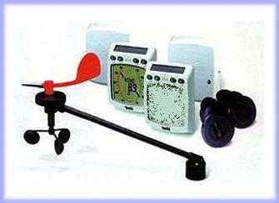 | Указатель направления и силы ветра
 | Магнитный компас ... |  | Не зависит от электропитания и при использовании требует учета погрешностей от девиации и склонения
 | Авторулевой ... |  | Удерживает заданный курс на основании данных от курсоуказателя и обратной связи с рулевым устройством
 | На рисунке изображены ... | 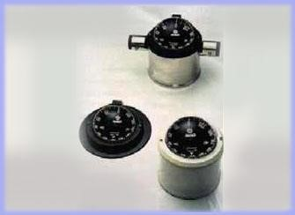 | Магнитные компасы
 | О подходе к мелководному району может предупредить ... |  | Эхолот, при проходе минимальной заданной глубины
 | Лаг ... |  | Определяет скорость судна относительно воды
 | Для корректной работы авторулевого, ему необходимо ... |  | Поступление данных о курсе от компаса
 | Какие из перечисленных навигационных приборов способны работать без электропитания? |  | Лаг
 | Девиация магнитного компаса ... |  | Определяется по таблице девиации и зависит от курса, которым следует яхта
 | Лаг ... |  | Определяет скорость судна относительно воды
 | Используя сборный лист, выберите из списка карту, которая вам не понадобится для захода в порт Выборг (60( 45'N 028( 45'E ) | 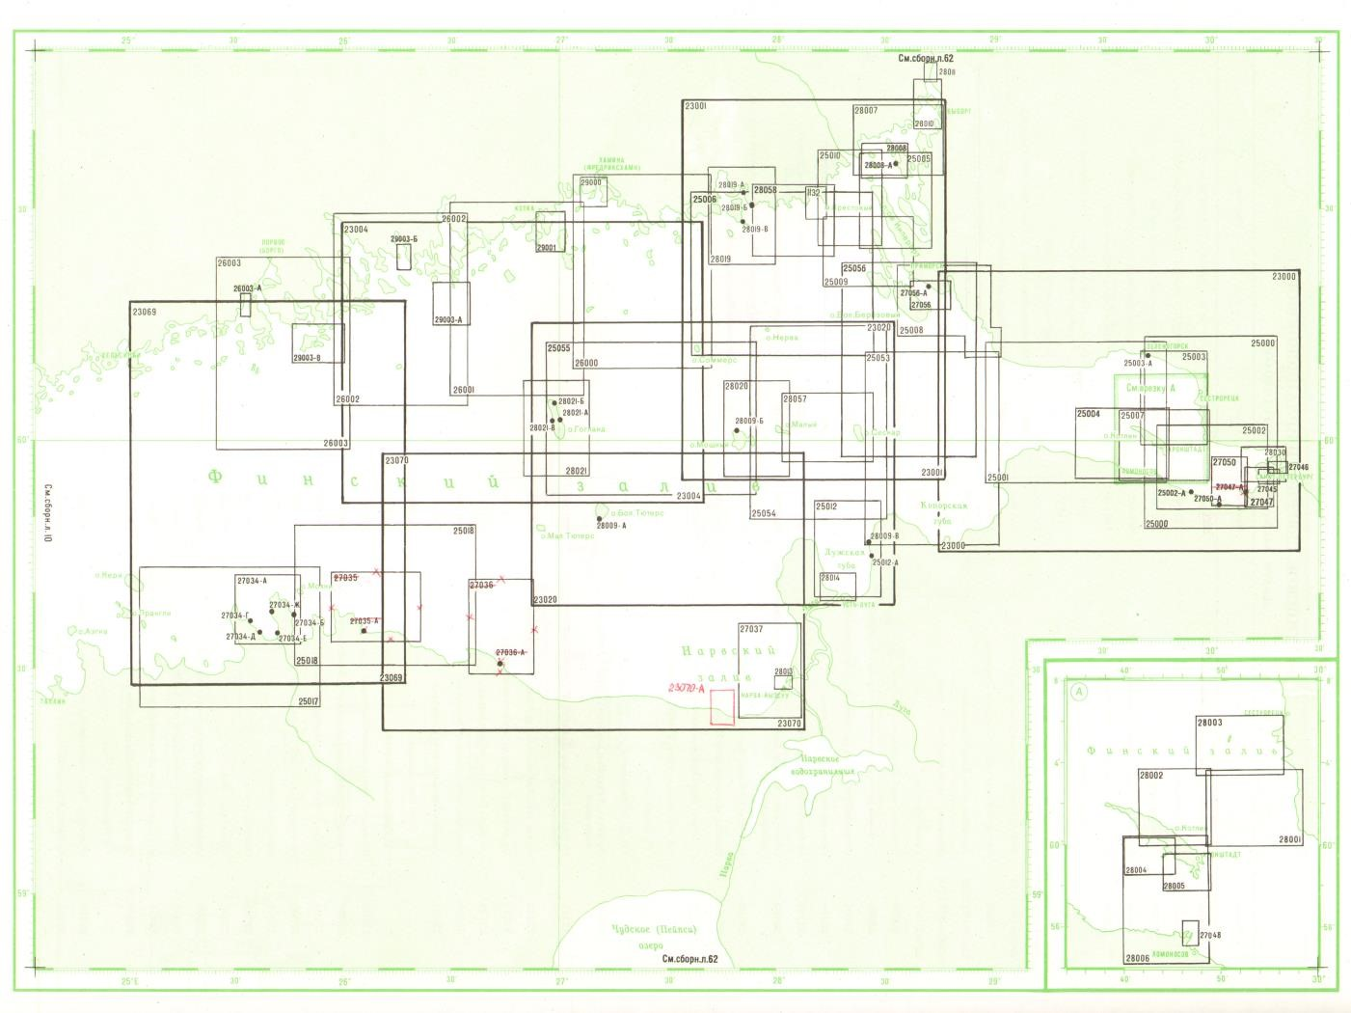 | - 28010  - 28007  - 25010  - Все перечисленные
 | Информация о корректуре карт и пособий публикуется в ... |  | В Извещениях Мореплавателям
 | В каком пособии можно найти сведения о расписании передач навигационной и гидрометеорологической информации? |  | В РТСНО
 | Лоция не содержит ... |  | Наставление для плавания по генеральным курсам; Гидрометеорологический очерк; Политический очерк
 | Лоция содержит сведения о... |  | Средствах навигационного оборудования; Глубинах, рельефе дна и грунте; Основных портах и якорных местах
 | Как подобрать необходимые карты и пособия на планируемый переход? |  | По «Каталогу карт и книг»
 | Отметьте те издания, которые являются навигационными пособиями. |  | Лоция; Огни и знаки;  Таблицы приливов
 | При измерении расстояния на карте |  | Мили снимают циркулем с боковой рамки карты примерно против середины измеряемой линии
 | Что из перечисленного ниже не относится к прокладочному инструменту |  | Пеленгатор
 | Что из перечисленного ниже не относится к прокладочному инструменту |  | Секстан
 | Выберите неверное утверждение в отношении понятия «географическая широта». |  | Измеряется меньшей из дуг экватора между гринвичским меридианом и меридианом точки
 | Выберите неверное утверждение в отношении понятия «географическая широта». |  | - Отсчитывается от гринвичского меридиана к востоку или западу от 0 до 180°
 | Выберите верное утверждение в отношении «географическая долгота» |  | Измеряется меньшей из дуг экватора между гринвичским меридианом и меридианом точки
 | Выберите верное утверждение в отношении понятия «географическая долгота» |  | Отсчитывается от гринвичского меридиана к востоку или западу от 0 до 180°
 | Укажите правильное значение условного знака, изображенного на рисунке |  | Добывающая платформа, платформа, буровая вышка с огнём
 | Знак чистой воды в системе МАМС имеет в качестве топовой фигуры |  | Красный шар
 | Ваше судно идёт курсом 178°, когда Вы впереди замечаете белый огонь характера Ч(3). Ваши действия? |  | Судно должно изменить курс влево и оставить огонь по правому борту
 | Система МАМС. Регион «А» (европейские воды). Укажите цвет окраски латеральных знаков левой стороны фарватера при следовании с моря |  | Красный
 | Ваше судно идёт курсом 263°, когда Вы впереди замечаете белый огонь характера Ч(6)+ДлПр. Ваши действия? |  | Судно должно изменить курс влево и оставить огонь по правому борту
 | Система МАМС. С какой стороны от этого буя находится навигационная опасность? | 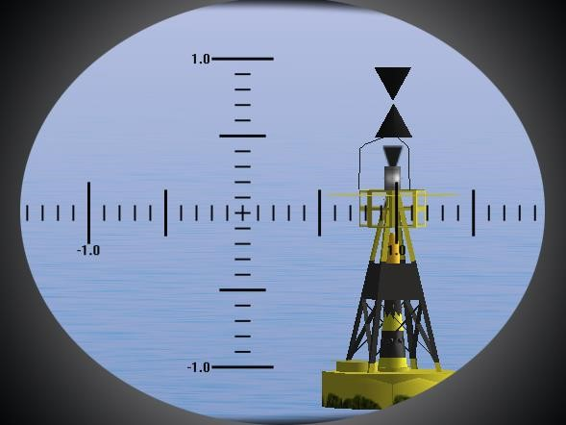 | С восточной
 | Укажите правильное значение условного знака, изображенного на рисунке |  | Район аномалии магнитного склонения
 | Система МАМС. Регион А. Этот буй должен оставаться | 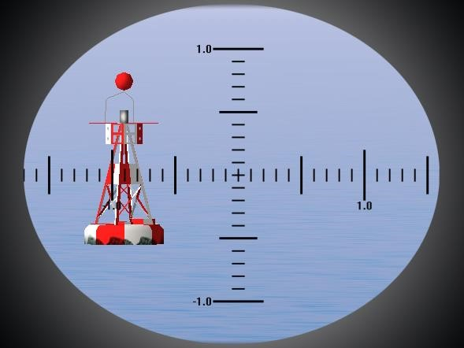 | С левого борта
 | Система МАМС, Регион «А» (европейские воды). Укажите цвет и характеристику огня знаков, ограждающих отдельные опасности малых размеров |  | Бл Пр (2) 5с
 | Ваше судно идёт курсом 355°, когда Вы впереди видите буй. Ваши действия? |  | Судно должно изменить курс влево и оставить буй по правому борту
 | Система ограждения МАМС,  Регион «А» (европейские воды).  На рисунке показан | 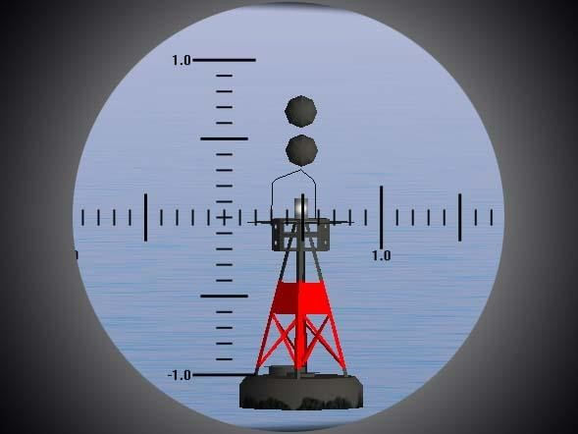 | Буй, ограждающий отдельные опасности малых размеров
 | Система МАМС. Латеральные знаки для региона «А». Укажите цвет и характеристику огня буев ограждения левой стороны фарватера (канала) при следовании с моря |  | Кр Пр 3с
 | Система МАМС. Регион А. С какого борта должен оставаться этот буй? | 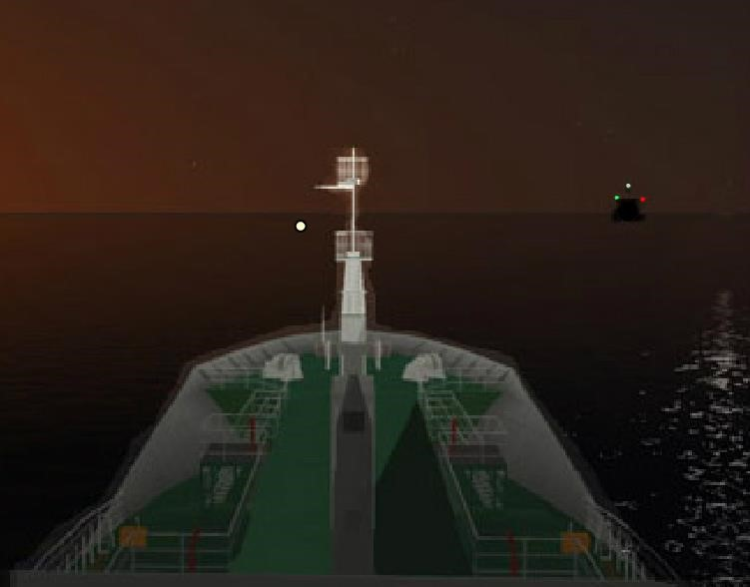 | С левого борта
 | Система МАМС. Регион А. Буй обозначает | 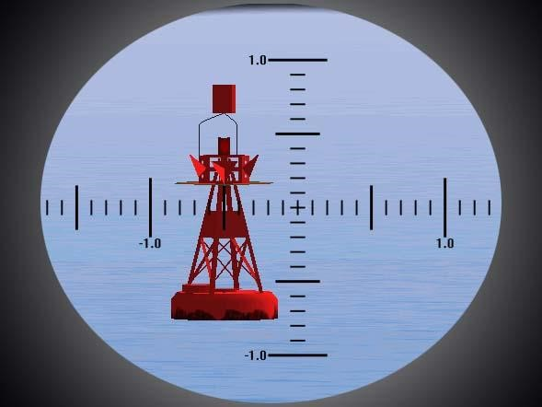 | Левую сторону фарватера при следовании с моря
 | Система МАМС. Регион «А» (европейские воды). Укажите цвет огня «осевых знаков» - знаков, обозначающих середину фарватера или знаков «чистой воды» |  | Бл
 | Система ограждения МАМС,  Регион «А» (европейские воды).  На рисунке показан |  | Буй, обозначающий ось фарватера
 | Система МАМС. С какой стороны от этого буя находится навигационная опасность? | 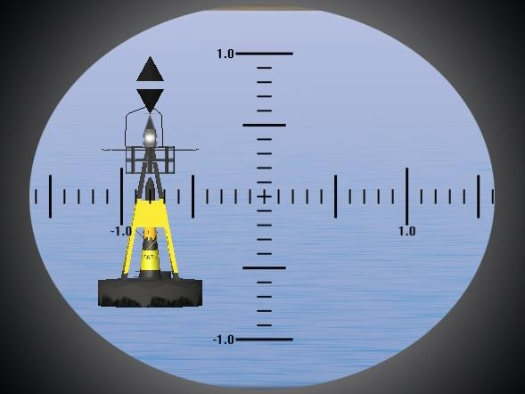 | С западной
 | Укажите правильное значение условного знака, изображенного на рисунке |  | Затонувшее судно с видимыми частями корпуса или надстройки над нулём глубин
 | Система МАМС. С какой стороны от этого буя находится навигационная опасность? | 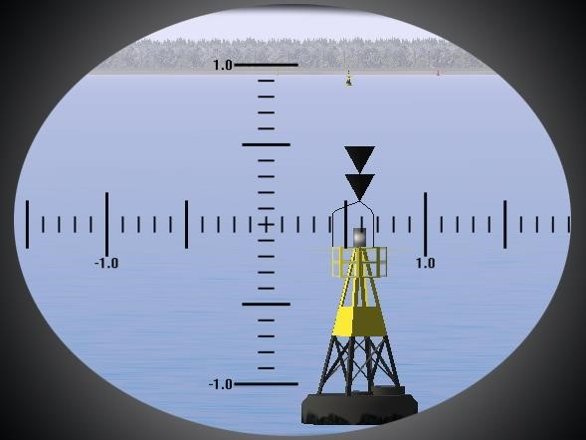 | С северной
 | Ваше судно идёт курсом 178°, когда Вы впереди замечаете белый огонь характера Ч(9). Ваши действия? |  | Судно должно изменить курс вправо и оставить огонь по левому борту
 | Ваше судно идёт курсом 263°, когда Вы впереди замечаете белый огонь характера Ч. Ваши действия? |  | Судно должно изменить курс вправо и оставить огонь по левому борту
 | Система МАМС. Регион «А» (европейские воды). Укажите цвет окраски латеральных знаков правой стороны фарватера при следовании с моря. |  | Зеленый
 | Знак ограждающий отдельно лежащую опасность незначительных размеров в системе МАМС имеет в качестве топовой фигуры … |  | Два чёрных шара
 | Система МАМС. С какой стороны от этого буя находится навигационная опасность? | 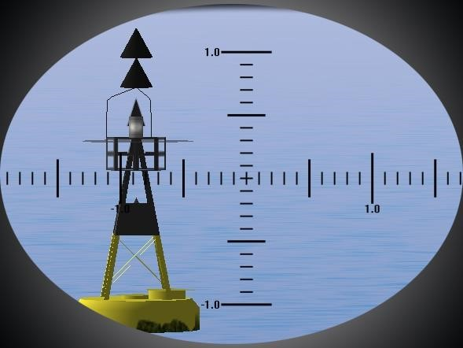 | С южной
 | Укажите правильное значение условного знака, изображенного на рисунке | 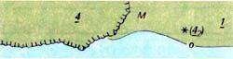 | Осыхающий скалистый район
 | Укажите правильное значение условного знака, изображенного на рисунке |  | Затонувшее судно с глубиной над ним 20 м и менее, опасное для судоходства
 | Система МАМС. Регион А. Назначением этого навигационного знака является ограждение | 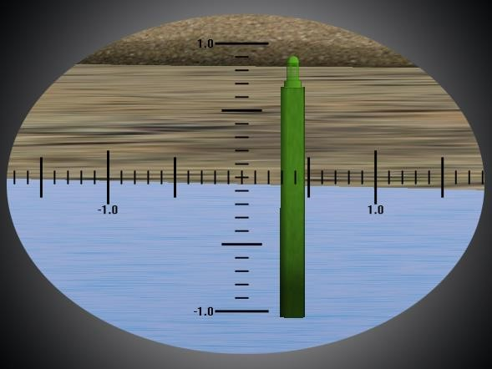 | Фарватера с правой стороны (при следовании с моря)
 | Укажите правильное значение условного знака, изображенного на рисунке | 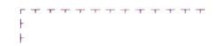 | Границы района, ограниченного для судоходства
 | Ваше судно идёт курсом 080°, когда Вы впереди замечаете буй. Ваши действия? |  | Судно должно изменить курс вправо и оставить буй по левому борту
 | Укажите правильное значение условного знака, изображенного на рисунке |  | Морская паромная переправа
 | Укажите правильное значение условного знака, изображенного на рисунке |  | Гавань для малых судов
 | Укажите правильное значение условного знака, изображенного на рисунке |  | Высота сооружения от основания
 | Укажите правильное значение условного знака, изображенного на рисунке |  | Контрольная точка, в которой суда по радио передают донесения в пункт СУДС. Стрелки указывают направление движения судов при котором необходимо делать доклад, цифры - номер канала связи или контрольной точки
 | Укажите правильное значение условного знака, изображенного на рисунке |  | Затонувшее судно с глубиной над ним более 20 м., не опасное для судоходства
 | Укажите правильное значение условного знака, изображенного на рисунке | 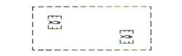 | Морская ферма (на крупномасштабных картах)
 | Укажите правильное значение условного знака, изображенного на рисунке | 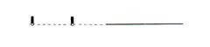 | Ведущий створ знаков
 | Система МАМС, Регион «А» (европейские воды). Знаки специального назначения. Укажите цвет и характеристику огня знаков специального назначения |  | Жл Пр 5с
 | Система МАМС. Регион А. Этот буй устанавливается | 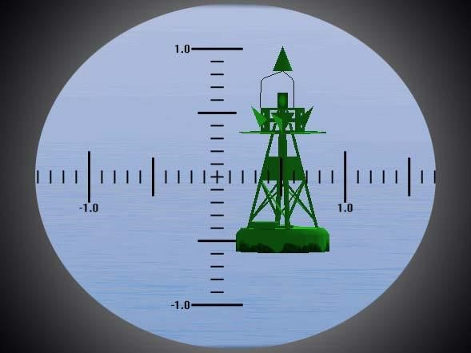 | С правой стороны фарватера (при следовании с моря)
 | Система ограждения МАМС,  Регион «А» (европейские воды).  На рисунке показан | 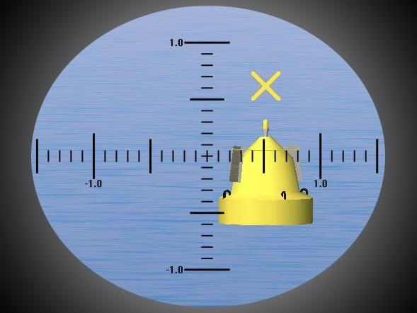 | Буй, ограждающий специальный район, якорную стоянку
 | Ваше судно идёт курсом 355°, когда Вы впереди замечаете буй. Ваши действия? |  | Судно должно изменить курс вправо и оставить буй по левому борту
 | Система МАМС. Латеральные знаки для региона «А». Укажите цвет и характеристику огня буев ограждения правой стороны фарватера (канала) при следовании с моря |  | Зл Пр 3с
 | Укажите правильное значение условного знака, изображенного на рисунке | 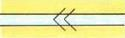 | Шлюз (на мелко масштабных картах)
 | Ваше судно идёт курсом 080°, когда Вы впереди замечаете буй. Ваши действия? |  | Судно должно изменить курс влево и оставить буй по правому борту

